TradeReview · V2.4.1

评论核验与根因诊断

STATUS  诊断完成 · 未修复 |  | OWNER  主协调进程 |  | LAST UPDATED  2026-10-22

审查范围 | 当前V2.4.1的10条评论，6张独立图稿
证据来源 | 评论快照revision 42、源码、浏览器截图、批准原型
关联资料 | REPORT.md、current-comments.json、evidence/
任务边界 | 只核验与定位根因；不修订设计，不修改评论，不提交推送

1. 核验结论
10条当前评论均已核验。已确认的关键问题是：原型字形右缘校准未固化至正式SVG；提示框最后一行越界8.5px；交易库控件未完整遵循共享规范；产品画布混入作者与实现说明。
持仓两项汇总数值实际均为14px，不能直接认定为彼此字号不同。分布增加比例、合并第七与八章属于本轮新增要求，应与旧方案缺陷分开追踪。

2. 评论逐条核验 · C01—C05

C01 · 二 / HP11
部分成立；对齐回归已确认。① 两项汇总数值均为14px、同一基线，未证实彼此字号不同。② 已批准D01-A的可见字形右缘校准未合入正式SVG。原型表头相对原锚点补偿0.687/0.789/0.550/0.769px，正式图仍为原锚点。附录C样例标题24px，正文图18px，存在参考稿比例不一致。
根因：原型校准只在HTML脚本运行，静态图未保存校准结果；验收把相同text-anchor当作可见文字右缘一致。汇总字号问题应拆成“实际字号”与“参考稿比例”分别验收。

C02 · 四 / HP02
成立。提示面板264×112；实测边界底部262px，费用行底部270.5px，溢出8.5px。正常状态仍常显“汇率✓ 行情✓”。
根因：字段增加后沿用旧固定高度；正文也保留264×112固定值。正常信息与异常提示没有分离。

C03 · 四 / HP02
成立；与C02同根因。第二条评论再次指出悬停文字越界，指向同一图同一状态；不重复计算为独立缺陷。
根因：同C02。

C04 · 六 / HP05
存在；本轮明确删减要求。标题下可见“按平仓时间 · 2026”；右侧已有年份入口。文字确实存在；该句此前承担范围说明，不宜把新的删减要求记为旧实现错误。
根因：范围口径同时进入标题副行、选择器和说明，正文未划定常显信息与提示信息。

C05 · 六 / HP05
存在；精确文案范围待分类。图中存在口径说明；评论未逐句圈定全部删除对象。不能把必要年份、指标名称一并删去。
根因：业务上下文、交互提示、设计解释三类文字没有明确展示层级。

3. 评论逐条核验 · C06—C10

C06 · 七 / HP06
成立。正式控件旁出现“入口状态合同”、perspective/sourceFocus/sourceDate、触发焦点与重复应用条件等说明，容易被当成产品文案。
根因：交接合同说明与产品状态图共用一张画布，没有强制的文档注释层边界。

C07 · 七 HP06 + 八 HP07
结构现状成立；合并属于新要求。目前确有两个章节；handoff同时画已进入状态与“进入交易库”按钮，读者难区分入口、到达与下一步。
根因：按模块分章替代按完整动线组织；交接说明图没有标定当前阶段与触发控件。

C08 · 八 / HP07
成立。日期/市场文字15px，搜索13px；日期未按共享日期控件描画，刷新仍用字符↻。搜索220×36、刷新36×36已符合尺寸，不能说全部尺寸都错。
根因：分镜分别硬编码文字与图标，未从共享控件规则生成；部分尺寸同步，字体/图标/基线未同步。

C09 · 八 / HP07
成立；与C08重叠并补充表格问题。日期文字基线239，搜索243，字体15/13不同；表格练习记录/有效回合的表头与数值均按左锚点690/850排，数值未按全局数值列规则对齐。
根因：控制行与表格各自手写坐标，缺少共享列定义及控件垂直对齐规则。

C10 · 八 / HP07
两项缺陷成立；比例是新增要求。图中确有“条件与列表同步”“不改变原分布”“正常：趋势固定使用批准的金额指标”等设计/实现说明。日期框高34px、文字12px，对照共享36px及14px规则不一致。分布只显示4/6/3/8/3回合，确未显示比例；已有日历图标，不能认定这里缺日历。
根因：统计页单独绘制控件及说明；分布显示模型只有绝对计数，没有明确比例分母和展示规则。

4. 为什么问题反复出现
断点 | 证据 | 系统性修复方向
原型→正式图稿 | D01-A依赖字体加载后校准；正式SVG仍保留原锚点。 | 同源生成图稿，固化校准；以可见字形验收，不能仅比x坐标。
规范→控件→分镜 | 提示框旧尺寸与新增字段并存；日期34px/12px与共享36px/14px不一致。 | 共享参数与组件生成，正文及所有状态图一同更新。
作者说明→产品文案 | handoff画布内有perspective/sourceFocus等实现字段。 | 产品内容、用户提示、作者说明明确分层。
局部PASS→整体验收 | 坐标一致不能证明字形右缘一致；静态图不能证明动线可用。 | 视觉、功能动线、数据/返回分别验收，保留失败与未验证。

5. 同类问题范围
静态扫描正文直接引用的106张独立SVG；源目录共有123张。下表是候选数量，不等于已逐张浏览器确认的失败数量。所有文件名、章节及正文行号列在REPORT.md和related-scan.json。
候选类型 | 数量 | 位置 / 后续检查
金额右锚点表头 | 27张 | 涉及整页、持仓及关联状态图。已直接证实home-1440丢失校准。
ChartTooltip同类图 | 2张 | 第四章：chart-hover、chart-hover--keyboard。
正常行情/汇率勾选 | 2张 | 第四章：鼠标与键盘提示框图。
历史范围副行 | 13张 | 第二、六章及关联状态图；需区分主界面范围和多余说明。
实现/说明文字 | 12张 | 第七、八章：handoff、交易库统计/返回/异常等候选。

6. 实测证据与复现
提示框：面板底部262px；费用行文字底部270.5px。图稿固有宽1100px，当前浏览器视口388×694、DPR2。测量是固有SVG画布比例，不作为响应式页面验收。
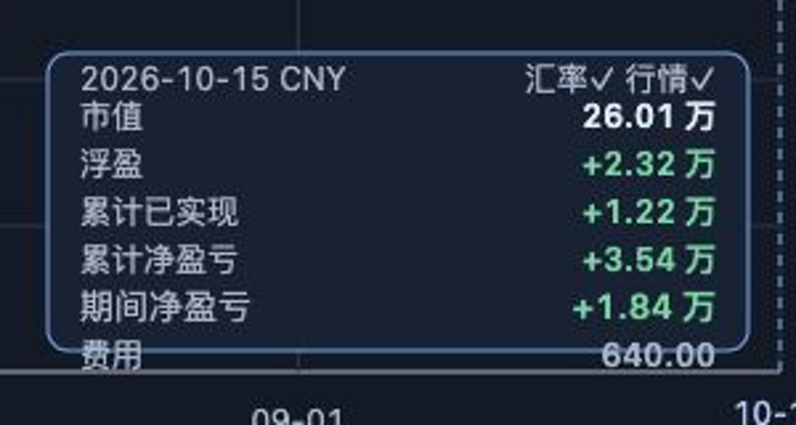
图1 · 浏览器截图局部：费用行超出深色提示面板边界。原始完整截图与几何数据均保留于evidence目录。
D01-A原型表头相对原锚点校准：成本价+0.687px、最新价+0.789px、市值+0.550px、浮动盈亏+0.769px。正式home-1440仍使用原锚点。校准值依赖实际字体环境，不能将本次数字硬编码成全平台常数。
复现：使用Python运行本目录reproduce-observed-defects.py。对已保存的本次浏览器测量执行包含性断言，结果FAIL，溢出8.50px。此脚本是证据重放，不冒充运行时交互测试。

7. 建议修复顺序与验收门槛
阶段 | 交付内容 | 退出条件
1 · 原型回归 | D01-A校准、汇总参考关系、共享表格列 | 同字体同缩放对比；可见右缘与层级一致。
2 · 提示框 | 正文、共享控件、鼠标/键盘状态图 | 文字及内边距均在面板内；异常有对应图标说明。
3 · 共享控件 | 日期、搜索、刷新、统计选择器 | 尺寸、字号、图标、间距与基线逐项一致。
4 · 结构与动线 | 文案归类；七八章去重；完整进入/返回分镜 | 首页→列表→标的或练习→回合集合→返回连续可读。
5 · 比例与独立复验 | 明确分母、舍入、局部筛选与窄屏 | 全部关联图一致；新审查者直接比较图稿。

8. 未明确的边界
C01：数值字号本身一致。若希望提高汇总视觉权重，应明确作为设计调整，不能按不存在的字号差异修复。
C05：评论未逐句圈定所有说明；下一轮应列出每句常显、提示或移至图外的去向，避免删除必要上下文。
C10：当前分布4/6/3/8/3共24回合；比例缺失已确认。比例精度和窄屏方式尚未明确，本轮不自行定稿。

9. 核验状态与边界
已完成：10条评论映射、6张被评论图稿浏览器观察、批准D01-A对照、静态同类扫描及证据冻结。未执行：设计修复、全量图稿浏览器验收、真实产品hover/点击/数据持久化。原评论仍保持pending-review。
保留历史验收记录；本次证据重新打开相关问题。完整逐项修复建议、评论ID、文件名和定位见同目录REPORT.md。

Use footnotes for definitions, assumptions, or terms that need precision without interrupting the main narrative.

